Geoinformation und Geokommunikation (WS 2019/2020)

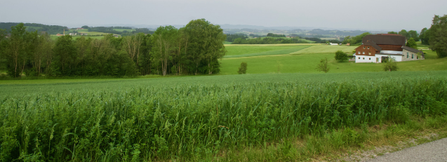

Wanderung durchs Mühlviertel

David Bauer-Öppinger
Matrikelnummer: 41802518

Formale Angaben

Wanderung durchs Mühlviertel

- ÖK: Linz / 4319
- Koordinaten Startpunkt: N 48° 22‘ 18,25‘‘/ O 14° 12‘ 18,5‘‘
- Koordinaten Endpunkt: N 48° 25‘ 0,12‘‘ / O 14° 8‘ 60‘‘

Höhenprofil

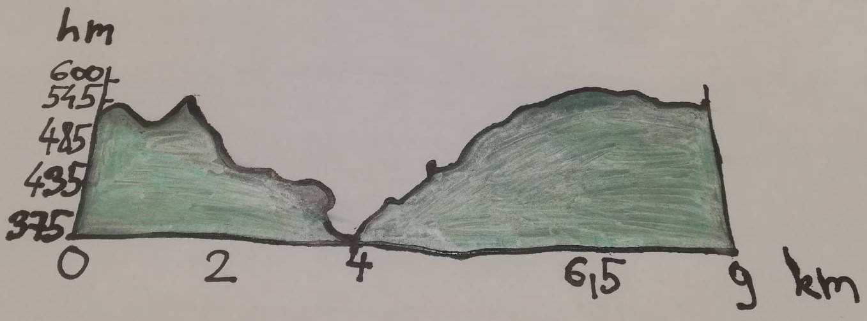
(selbst gezeichnet!)

Verbale Wegbeschreibung

Da mein Onkel aus Gramastetten ist und wir früher oft diesen Weg gegangen sind, war es für mich nicht schwer, diesen zu wählen. Der Startpunkt der Wanderung ist in Türkstetten (Gemeinde Gramastetten).
Zunächst wandert man an der großen Linde vorbei in Richtung Hamberg. Man verfolgt den Weg in einem steilen Gelände. Am Ende der Schotterstraße verfolgt man die Route in etwa 100 Meter auf Asphaltboden, bevor man nach rechts in den Wald einbiegen kann. Durch den Wald führt ein Wanderweg mit teilweise sehr steilen Geländepassagen in Richtung Sägewerk Breuer. Dieses Sägewerk ist der tiefste Punkt der Wanderung. Dort mündet die Ranitz in die Rodel. Nachdem man die Brücke überquert hat, folgt man dem Wanderweg auf der linken Seite. Dieser Weg startet sehr steil, flacht jedoch gegen Ende ab und endet bei einem alten Bauernhaus mit dem Hausnamen „Wieselmüller“. Dort quert man die Straße und folgt dem Schotterweg bis zum höchsten Punkt der Wanderung (600 Hm). Anschließend biegt man rechts in den Güterweg Lassersdorf, welchem man für rund einen Kilometer folgt und anschließend die Ortschaft Lassersdorf erreicht.

Handskizze zum Weg
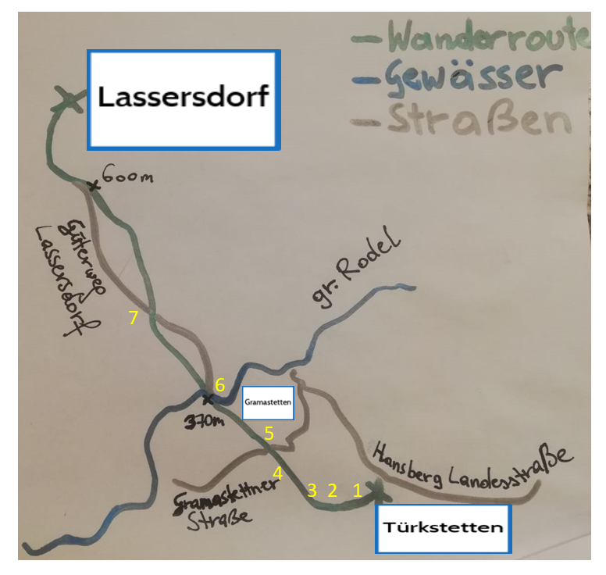

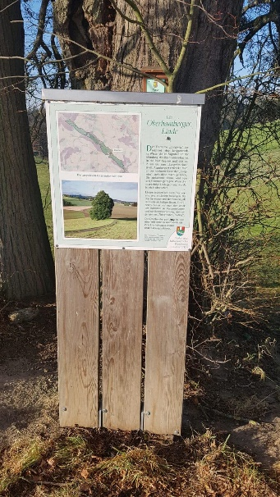
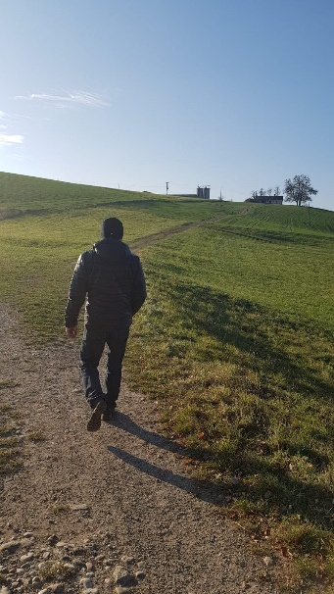
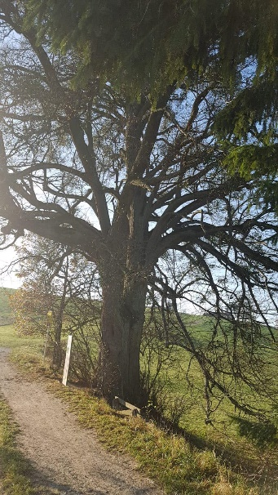
1 2

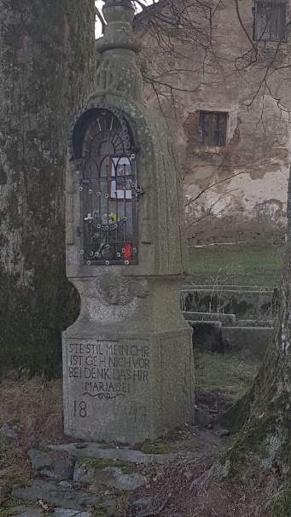
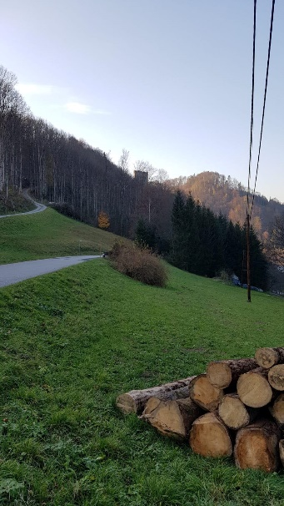
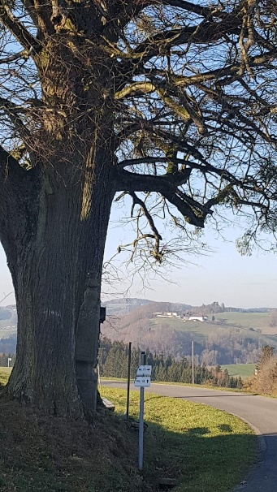
3 4 5

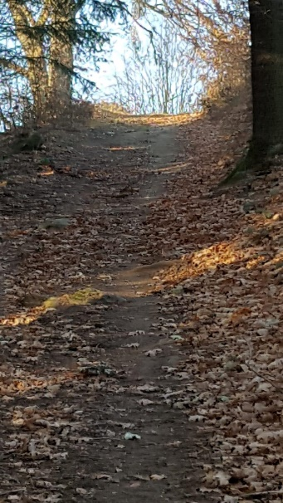
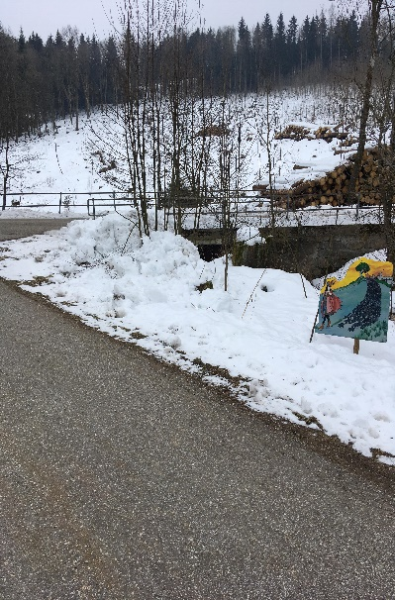
6 7

